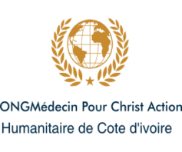


REPUBLIQUE DE COTE D’IVOIRE


-------------------- Union-Discipline-Travail
Direction de la certification des Examens
et Concours OMUCAH-CI


Abidjan,le

N° 00007 /DGOMUCI/DAF/MSLS/MI/DAG/DICECO-CI

LA DIRECTION GENERALE DE L’OMUCAH-CI EN COLLABORATION
AVEC DICECO-CI COMMUNIQUE.
Il est ouvert au titre de l’année 2019, un concours direct d’accès aux Emplois et à la formation ci-après, dans la limite du nombre de postes budgétisés.

CONCOURS | GRADE | POSTES BUDGETAIRES
Assistant Comptable | B3 | 05
Caissière | C3 | 06

Peuvent faire acte de candidature, les personnes de nationalité Ivoirienne :

- Titulaire du diplôme d’un Brevet Technicien Supérieur(BTS) option finances
Comptabilité et gestion des entreprises médicales, licence des sciences économique
ou tout autre diplôme.
-Titulaire du diplôme universitaire technologie. Option : Secrétaire de Direction Billings en
Communication ou BTS en Gestion de Communication et réseau,
-Titulaire un CAP de sanitaire Option :Caisse de l’école Bouaké ,Agboville,Abidjan-Port Bouet
ou Daloa

Les candidats doivent être âgés de dix –huit (18) ans au moins et 39 ans au plus au 31 décembre 2018

Les inscriptions sont reçues en ligne sur le site de l’organisation OMUCAH-CI,
https://soldepaiementomuca.wixsite.com/phpurgentistes2025 ou e-mail :diceco2020@gmail.com, du Vendredi 26 Avril au Vendredi 21 Juin 2019.

Les visites médicales et le dépôt de dossier de candidature s’effectueront dans les directions de
l’Omucah-ci de : ABIDJAN pour la zone environnant (BASSAM, ABOISSO, TIAPOUM, BONOUA,
ADIAKE) YAMOUSSOUKRO (BOUAKE, DALOA, DIMBOKRO, DAOUKRO, DIVO, GAGNOA, ODIENNE,
MAN, BOUNA).aux dates qui seront indiquées sur le site internet de l’organisation OMUCAH-CI,
www.hopitalmedecinchristaction.org ou sur l’e-mail :hopitalcancerodia@yahoo.fr, lors de l’inscription
en ligne ou en agence Celpaid sur tout étendue du territoire ivoirien.

Le dossier de candidature devra comprendre les pièces suivantes :

-une copie de la fiche de candidature à renseigner et à imprimer en ligne sur le site internet
ou imprimer le formulaire pour ceux utiliseront l’adresse e-mail à remplir et ensuite scanner
en envoyant sur l’adresse : diceco2020@gmail.com;
-une copie de la fiche à imprimer en ligne le site internet de l’organisation:
l’adresse e-mail : diceco2020@gmail.com;https://diceco20193.wixsite.com/diceco2020monsite
-une copie originale de l’extrait d’acte de naissance ou du jugement supplétif ayant moins de
Six(06) mois de date ;
-une copie originale du certificat de nationalité ;
-une originale du casier judiciaire ayant moins de trois(03) mois de date ;
-une photocopie de la carte nationalité d’identité ou de l’attestation d’identité en cours validité ou
du récépissé de demande de la carte nationale ou de la première page du passeport ;
-une copie originale de l’extrait d’acte mariage (pour les femmes mariées).
-une photocopie légalisée du diplôme sur présentation de l’originale ou la photocopie de
l’équivalence délivrée par la direction des examens et concours(DECO) pour les diplômes

1

de l’enseignement secondaire ou la direction générale d l’enseignement supérieur(DGES) pour
les diplômes post-bac obtenus à l’étranger ou l’homologation des diplôme obtenus dans
les universités privées et les grandes écoles de côte d’ivoire.
-un certificat de visite et contre-visite médicale délivré par la direction de l’armée ivoirienne état
major de la gendarmerie côte d’ivoire.
-une déclaration sur l’honneur de non engagement à la fonction publique à retirer aux sièges de
l’organisation lors de la visite médicale au coût de trois mille(3.000) F CFA ;
-(08) photo d’identité numérique à prendre le même jour de la visite médicale au coût de
milles deux cents(2.500) F CFA à la gendarmerie;
-la quittance du paiement des droits d’inscriptions au concours ou recrutement fixés à vingt trois mille
Cinq cents francs(23.500) F CFA sur le compte de l’Omucah-ci en agence Celpaid (finance SA) sur
l’étendue du territoire ivoirien dans votre commune de tutelle ou Orange ;
- 4000 pochettes à retirer à la direction Omucah-ci au secrétariat ;
-4.000 f de document de validation de sport d’exercice d’aptitude de secours d’invention rapide
délivré par l’officier supérieur des sapeurs pompier à l’Indénié à Adjamé.
-une inscription de tous les candidats doivent s’effectuer au siège pour confirmation du dossier à
déposer a trente cinq milles(35.000) F CFA à payer à la comptabilité de l’Omucah-ci ;
-achat de trois enveloppes timbrées à deux milles (2.000) F CFA l’unité ;
- frais de dossier annexe à vingt cinq mille francs Cfa (25.000 FCFA)
-une enveloppe timbrée au format A5 pour l’expédition des dossiers en cas de non admission au
Concours à retirer à la poste de cote d’ivoire ou la fonction publique ;
-achat d’une pochette de candidature ; spécifiant le type et la nature du concours d’un montant de
Cinq mille (5.000) F CFA ; à retirer et à renseigner au moment du dépôt des dossiers au siège
Omucah-Ci.Le concours portera sur les épreuves suivantes :

CONCOURS | MATIERE | DUREE | COEFFICIENT
Gestionnaire  (Comptable) | -Epreuve de comptabilité  -culture générale-Anglais -ECM | 2h30 | 3-2-1
Caissière | -Comptabilité-français-Culture générale-Mise au net-OPAJ-Anglais | 2h  1h  1h | 4  2  1

Les dates de composition sont communiqué ou publier par voie de presse et sur le site internet de l’Omucah-ci. https://diceco2025.wixsite.com/monsitediceco2025 ou https://soldepaiementomuca.wixsite.com/phpurgentistes2025

La publication des résultats sur le site https://soldepaiementomuca.wixsite.com/phpurgentistes2025 ou l’affichage s’effectuera
au siège de la riviéra palmeraie de l’omucah-ci.Des cours de préparation au concours des urgentistes administratifs et santé sont organisés par la direction du concours examens et de la certification d’omucah-ci la diceco pour la mise à niveau des candidats .Avis aux candidats ces cours ne sont pas obligatoires. Le montant de ces cours est variable selon les concours libellés aux choix des candidats. Les droits d’inscription et les conditions d’organisation de la formation de base en administration des agents des urgentistes sont communiqués par la direction du concours diceco-ci
Référence :1.-article 28 du décret N°477-56 DU 26 avril 2018 portant condition d’adminissibilité et mode de recrutement à l’omucah-ci.
2.-L’article 27 du décret n°477-57 du 28 avril 2018portant activité des agents d’omucah-ci.
3.-Décret N°94-411 du 03 Août 1994 abrogeant et remplaçant l’article 2, 12,14 et 28 du décret 84-119 du 07 mars 1984 instituant les droits d’inscription aux concours administratifs d’accès à la fonction publique notifiant le décret N°477-55 du 25 avril 2018 prolongeant la légale d’institution du droit des inscriptions aux concours direct, professionnel, exceptionnel et recrutement des agents urgentistes d’omucah-ci de cote d’ivoire suivie des cours de préparation énoncé en article 6,8 et 10 du statuts de l’omucah-ci.
4-décret N°93-608 du 02 juillet 1993 portant classification des grades et emplois dans l’administration de l’état et dans les établissements publics nationaux.

Direction des concours Omucah-ci

Direction
Des
Concours
Omucah-ci
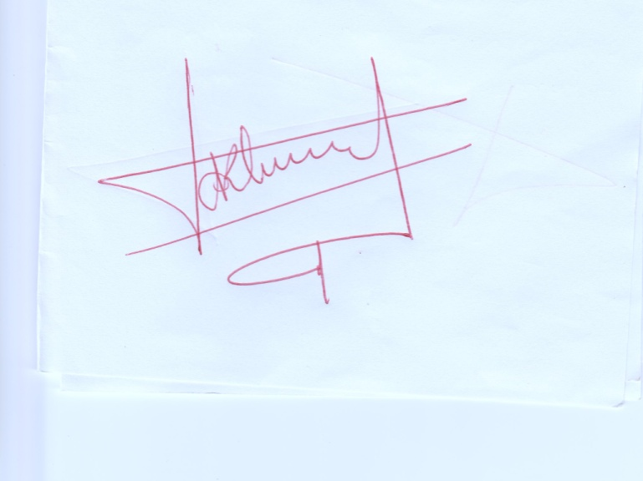

Mme ANOH ODILE
2

